关于申报2020年度师范类专业第二级认证
工作的通知
冀教师函〔2019〕10号

各有关高等学校：
为稳步推进全省师范类专业认证工作，根据教育部高等教育教学评估中心受理2020年度第二级认证专业时间安排，经研究决定，现组织开展我省2020年度师范类专业第二级认证申报工作。有关事项通知如下：
- 申报范围
未纳入省教育厅推荐范围的省内普通高等学校师范类本科专业所在高校自愿申报（全省已推荐第二级认证的师范类专业名单详见附件４）。
- 申报办法及时间
各申请参评高校需填写上报《河北省普通高等学校师范类专业认证申请表》（附件１）、《河北省普通高等学校师范类专业教学基本状态数据统计表》（附件２）、专业人才培养方案和三门专业主干课程的教学大纲。
《河北省普通高等学校师范类专业认证申请表》中的“专业概述”应按照《普通高等学校师范类专业专业认证自评报告撰写指导书（试行）》（附件３）要求的自评报告模板结构和内容要求撰写，报告内容客观、准确、详实，紧扣认证标准，总篇幅不超过2万字。申请表及数据统计表需按要求真实填写，经学校负责人签字并加盖公章后，于11月18日前上报省师范类专业认证工作办公室，同时发送电子版至指定邮箱。
- 申报条件
申请第二级认证的师范类本科专业须满足国家颁布的中学教育、小学教育、学前教育、职业教育、特殊教育第一级认证标准，且截至2019年已有三届以上毕业生。
- 工作安排
11月20日前，省教育厅将邀请部分省内具备国家师范类专业认证资格专家组成专家组，遵循师范类专业认证工作理念，按照国家颁布的中学教育、小学教育、学前教育、职业教育、特殊教育师范类专业第二级认证标准，遴选确定一定比例的专业作为备选对象，同时向备选对象所在高校下达进校摸底调研通知。
12月2日－20日，省教育厅将组成若干专家小组，仿照第三方教育评估机构的正式进校考查形式，采取在线监测与进校考核相结合、定量分析与定性判断相结合、学校举证与专家查证相结合等方法，对备选对象逐一开展进校摸底调研工作。
12月底前，省教育厅将按照“以质取量”推荐原则，根据各专家小组给出的备选对象综合评分排名情况，取前20名达标专业作为我省2020年度第二级师范类专业认证试点，数量不足，则只推选达标专业，并对所有申报专业提出省级审核意见。
- 其他事项
1.请各高校根据自身专业建设规划，综合我省实施方案中“认证结果使用”的规定酌情申报。
2.在规定时间内，未按要求上报完全纸质及电子版申报材料的高校，视同自动放弃该年度认证申请。
3.为便于工作开展，欢迎各校相关工作人员加入微信“河北省师范类专业认证工作群”。
联 系 人：杨博 联系电话：0311-66005708
邮 箱：HB66005708@126.com
邮寄地址：石家庄市中山西路449号1218室 邮编：050051

附件：1.《河北省普通高等学校师范类专业认证申请表》
2.《河北省普通高等学校师范类专业教学基本状态数
据统计表》
3.《普通高等学校师范类专业专业认证自评报告撰写
指导书（试行）》
4.全省已推荐第二级认证的师范类专业名单

河北省教育厅
2019年10月22日
附件1
河北省普通高等学校师范类专业认证申请表
申请学校
申请专业 |  |  | 专业类别 |  |  |  |  | 所在院系
学校教务  部门联系人 |  |  |  |  | 电子信箱
手机号码 |  |  |  |  | 办公电话
专业负责人 |  |  |  |  | 电子信箱
手机号码 |  |  |  |  | 办公电话
认证工作  联系人 |  |  |  |  | 电子信箱
手机号码 |  |  |  |  | 办公电话
通信地址
学 校 意 见 | 根据《普通高等学校师范类专业认证实施办法（暂行）》有关认证申请资格的规定，我校该专业满足申请条件，现申请参加师范类专业认证。  申请书所有材料完全属实，特此承诺。  学校负责人（签字）：  年 月 日  （单位公章） |  |  |  |  | 省 级 审 核 意 见 | 负责人（签字）：  年 月 日  （业务专用章）
注：1.专业类别包括中学教育、小学教育、学前教育、职业教育、特殊教育五类。本表一式两份；
2.专业概述另附。
附件2
河北省普通高等学校师范类专业教学基本状态
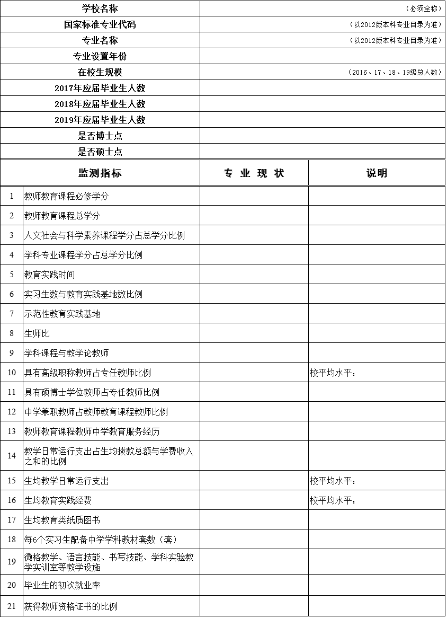
数据统计表

说明：请各高校对标专业认证第二级标准，以2019年度本科教学基本状态数据为准，统计2020
年拟申请第二级认证的师范类专业教学状态数据。

附件3
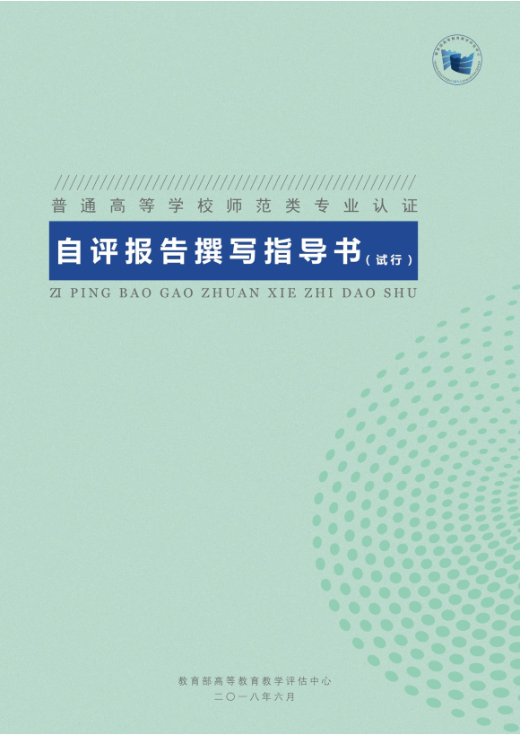
附件4
全省已推荐第二级认证的师范类专业名单

序号 | 学校 | 专业 | 类别 | 推荐时间
1 | 河北师范大学 | 地理科学 | 中学教育 | 2018年度
2 | 河北师范大学 | 化学 | 中学教育 | 2018年度
3 | 河北师范大学 | 汉语言文学 | 中学教育 | 2018年度
4 | 河北师范大学 | 生物科学 | 中学教育 | 2018年度
5 | 廊坊师范学院 | 汉语言文学 | 中学教育 | 2018年度
6 | 河北师范大学 | 英语 | 中学教育 | 2019年度
7 | 河北师范大学 | 数学与应用数学 | 中学教育 | 2019年度
8 | 河北师范大学 | 物理学 | 中学教育 | 2019年度
9 | 河北师范大学 | 思想政治教育 | 中学教育 | 2019年度
10 | 河北师范大学 | 历史学 | 中学教育 | 2019年度
11 | 河北师范大学 | 美术学 | 中学教育 | 2019年度
12 | 沧州师范学院 | 学前教育 | 学前教育 | 2019年度
13 | 邯郸学院 | 英语 | 中学教育 | 2019年度
14 | 衡水学院 | 生物科学 | 中学教育 | 2019年度
15 | 保定学院 | 小学教育 | 小学教育 | 2019年度
16 | 河北民族师范学院 | 历史学 | 中学教育 | 2019年度
17 | 河北民族师范学院 | 思想政治教育 | 中学教育 | 2019年度
18 | 廊坊师范学院 | 学前教育 | 中学教育 | 2019年度
19 | 廊坊师范学院 | 英语 | 中学教育 | 2019年度
20 | 唐山师范学院 | 汉语言文学 | 中学教育 | 2019年度

